ЧЕЛЯБИНСКАЯ ОБЛАСТЬ

АДМИНИСТРАЦИЯ
ЗЛАТОУСТОВСКОГО ГОРОДСКОГО ОКРУГА
ПОСТАНОВЛЕНИЕ

17.01.2025 г. | № | 10-П/АДМ
г.Златоуст
Об установлении публичного сервитута

Рассмотрев представленные документы, руководствуясь статьей 39.37, статьей 39.38, статьей 39.43, статьей 39.45, статьей39.46. Земельного кодекса Российской Федерации, на основании ходатайства акционерного общества «Транснефть-Урал» (ОГРН 1020203226230) от 07.10.2024 г.,
ПОСТАНОВЛЯЮ:
1. Утвердить границы публичного сервитута (приложение 1).
2. Установить публичный сервитут в границах в соответствии
с приложением 1 к настоящему постановлению.
3. Утвердить перечень земельных участков (земель) в границах действия сервитута (приложение 2).
4. Цель установления публичного сервитута – складирование строительных и иных материалов, размещения временных
или вспомогательных сооружений (включая ограждения, бытовки, навесы)
и (или) строительной техники, которые необходимы для обеспечения реконструкции объекта транспортной инфраструктуры федерального значения «Замена участка МН НКК, Еткуль-Бердяуш, Ду1200, 1494,63 – 1498 км, Челябинское НУ. Реконструкция» в соответствии с пунктом 2 статьи 39.37 Земельного кодекса Российской Федерации.
5. Срок публичного сервитута: с 01.04.2025. г. по 31.12.2026 г.
6. Правила охраны магистральных трубопроводов утверждены Постановлением Федерального горного и промышленного надзора России
от 24.04.1992 г. № 9.
7. Приказом Министерства энергетики Российской Федерации
от 27.05.2024 г. № 135 тд утверждена документация по планировке территории для размещения объекта транспортной инфраструктуры федерального значения «Замена участка МН НКК, Еткуль-Бердяуш, Ду1200, 1494,63 – 1498 км, Челябинское НУ. Реконструкция». Проект организации строительства Г.1.0000.25016-ТУР/ГТП-500.000-ПОС1«Замена участка МН НКК,
Еткуль-Бердяуш, Ду1200, 1494,63 – 1498 км, Челябинское НУ. Реконструкция» разработан АО «Гипротрубопровод» в 2023 году.
8. Сроки и график выполнения работ при осуществлении деятельности, для обеспечения которой устанавливается публичный сервитут:
складирование строительных и иных материалов, размещения временных
или вспомогательных сооружений (включая ограждения, бытовки, навесы)
и (или) строительной техники, которые необходимы для обеспечения реконструкции объекта транспортной инфраструктуры федерального значения «Замена участка МН НКК, Еткуль-Бердяуш, Ду1200, 1494,63 – 1498 км, Челябинское НУ. Реконструкция» в соответствии с п.2 ст. 39.37 Земельного кодекса Российской Федерации осуществляется в течение всего срока действия публичного сервитута.
9. Срок, в течение которого использование указанных в настоящем постановлении земельных участков (земель) в соответствии с их видами разрешенного использования будет невозможно или существенно затруднено
в связи с осуществлением сервитута:
- 12 месяцев по земельным участкам, предоставленным
или принадлежащим гражданам, юридическим лицам,
- 21 месяц по земельным участкам государственной или муниципальной собственности, не предоставленным гражданам, юридическим лицам
в соответствии с Графиком проведения работ при осуществлении реконструкции объекта транспортной инфраструктуры федерального значения «Замена участка МН НКК, Еткуль-Бердяуш, Ду1200, 1494,63 – 1498 км, Челябинское НУ. Реконструкция».
10. Обязать акционерное общество «Транснефть-Урал» привести земельные участки (земли) в состояние, пригодное для их использования
в соответствии с видами разрешенного использования, в срок не позднее,
чем три месяца после завершения реконструкции объекта транспортной инфраструктуры федерального значения «Замена участка МН НКК,
Еткуль-Бердяуш, Ду1200, 1494,63 – 1498 км, Челябинское НУ. Реконструкция».
11. Плата за публичный сервитут за год использования земельных участков устанавливается:
- вотношении земельного участка с кадастровым номером 74:25:0000000:15348 в размере 39,16 рублей;
- в отношении земельного участка с кадастровым номером 74:25:0000000:15673 в размере 65,28 рублей;
- в отношении земельного участка с кадастровым номером 74:25:0000000:15912 в размере 0,93 рублей;
- в отношении земельного участка с кадастровым номером 74:25:0000000:45 в размере 3,61 рублей.
12. Поручить органу местного самоуправления «Комитет по управлению имуществом Златоустовского городского округа» направить копию настоящего постановления в филиал ППК «Роскадастр» по Челябинской области.
13. Публичный сервитут считается установленным со дня внесения сведений о нем в Единый государственный реестр недвижимости.
14. Пресс-службе администрации Златоустовского городского округа (Валова И.А.) разместить настоящее постановление на официальном сайте Златоустовского городского округа в сети «Интернет» в течение 5 рабочих дней.
15. Организацию выполнения настоящего постановления возложить
на руководителя органа местного самоуправления «Комитет по управлению имуществом Златоустовского городского округа» Турову Е.В.
16. Контроль за выполнением настоящего постановления оставляю
за собой.

Заместитель главы  Златоустовского городского округа по имуществу и финансам |  | А.А. Дьячков

ПРИЛОЖЕНИЕ 1
Утверждено
постановлением администрации
Златоустовского городского округа
от 17.01.2025 г. № 10-П/АДМ

ГРАФИЧЕСКОЕОПИСАНИЕ
местоположенияграницнаселенныхпунктов,территориальныхзон,особо охраняемыхприродныхтерриторий,зонсособымиусловиямииспользования территории
Публичныйсервитутдляиспользованияземельиземельныхучастков
вцелях складированиястроительныхииныхматериалов,возведениенекапитальных строений,сооружений(включаяограждения,бытовки, навесы) и(или) размещениестроительнойтехники, которыенеобходимыдляобеспечения реконструкцииобъекта федеральногозначения«Заменаучастка МННКК, Еткуль-Бердяуш,Ду1200,
1494,63-1498км,ЧелябинскоеНУ.Реконструкция»
(наименованиеобъекта,местоположениеграницкоторогоописано(далее-объект))
Раздел1
Сведенияобобъекте
№п/п | Характеристикиобъекта |  |  |  | Описаниехарактеристик
1 | 2 |  |  |  | 3
1. | Местоположениеобъекта |  |  |  | Челябинскаяобласть,  г.оЗлатоустовский
2. | Площадьобъекта+/-величина  погрешностиопределенияплощади  (Р+/-ДельтаР) |  |  |  | 107695+/-115м²
3. | Иныехарактеристикиобъекта |  |  |  | Публичныйсервитутвотношенииземель  и земельных участков в целях: складирования строительных  и иных материалов, возведение некапитальных строений,сооружений (включая ограждения, бытовки, навесы)  и (или) размещение строительной техники, которые необходимы для обеспечения реконструкцииобъекта федерального значения «Замена участка МН НКК, Еткуль-Бердяуш, Ду1200, 1494,63 –1498 км, Челябинское НУ. Реконструкция».  Обладатель публичного сервитута:  Акционерноеобщество«Транснефть-Урал»,ИНН0278039018,ОГРН  1020203226230, находящегося  по адресу: 450008, Российская Федерация, Республика Башкортостан, г. Уфа, ул. Крупской, д.10.  Email:tnural@ufa.transneft.ru.
Раздел2
Сведенияоместоположенииграницобъекта
1.СистемакоординатМСК-74,зона2
2.Сведенияохарактерныхточкахграницобъекта
Обозначение характерныхточек границ |  | Координаты,м |  | Метод определения координат характерной точки |  | Средняя квадратическая погрешность положения характерной точки (Мt), м | Описание обозначения точки  на местности  (при наличии)
 |  | X | Y |  |  |  | Описание обозначения точки  на местности  (при наличии)
1 |  | 2 | 3 | 4 |  | 5 | 6
1 |  | 605331.08 | 2206947.17 | Аналитический метод |  | 0.1 | -
2 |  | 605365.38 | 2206947.29 | Аналитический метод |  | 0.1 | -
3 |  | 605399.32 | 2206948.63 | Аналитический  метод |  | 0.1 | -
4 |  | 605409.04 | 2206949.13 | Аналитический метод |  | 0.1 | -
5 |  | 605427.94 | 2206951.51 | Аналитический  метод |  | 0.1 | -
6 |  | 605438.68 | 2206954.44 | Аналитический  метод |  | 0.1 | -
7 |  | 605425.78 | 2206993.67 | Аналитический метод |  | 0.1 | -
8 |  | 605443.39 | 2206998.80 | Аналитический  метод |  | 0.1 | -
9 |  | 605468.65 | 2206921.22 | Аналитический  метод |  | 0.1 | -
10 |  | 605484.54 | 2206926.83 | Аналитический метод |  | 0.1 | -
11 |  | 605485.06 | 2206921.17 | Аналитический  метод |  | 0.1 | -
12 |  | 605505.86 | 2206923.08 | Аналитический  метод |  | 0.1 | -
13 |  | 605473.98 | 2206912.01 | Аналитический метод |  | 0.1 | -
14 |  | 605471.90 | 2206911.40 | Аналитический  метод |  | 0.1 | -
15 |  | 605466.32 | 2206909.69 | Аналитический метод |  | 0.1 | -
16 |  | 605468.04 | 2206904.49 | Аналитический метод |  | 0.1 | -
17 |  | 605490.54 | 2206836.58 | Аналитический  метод |  | 0.1 | -
18 |  | 605478.58 | 2206832.31 | Аналитический метод |  | 0.1 | -
19 |  | 605440.26 | 2206948.66 | Аналитический метод |  | 0.1 | -
20 |  | 605429.11 | 2206945.61 | Аналитический  метод |  | 0.1 | -
21 |  | 605409.57 | 2206943.15 | Аналитический метод |  | 0.1 | -
22 |  | 605401.09 | 2206942.72 | Аналитический метод |  | 0.1 | -

2.Сведенияохарактерныхточкахграницобъекта
Обозначение характерныхточек границ | Координаты,м |  | Метод определения координат характерной точки | Средняя квадратическая погрешность положения характерной точки (Мt), м | Описание обозначения точки  на местности(при наличии)
Обозначение характерныхточек границ | X | Y | Метод определения координат характерной точки |  | Описание обозначения точки  на местности(при наличии)
1 | 2 | 3 | 4 | 5 | 6
23 | 605367.18 | 2206941.38 | Аналитический метод | 0.1 | -
24 | 605332.60 | 2206941.52 | Аналитический  метод | 0.1 | -
1 | 605331.08 | 2206947.17 | Аналитический метод | 0.1 | -
25 | 605348.29 | 2207288.97 | Аналитический метод | 0.1 | -
26 | 605361.25 | 2207289.37 | Аналитический  метод | 0.1 | -
27 | 605361.93 | 2207299.09 | Аналитический метод | 0.1 | -
28 | 605363.58 | 2207311.17 | Аналитический метод | 0.1 | -
29 | 605368.99 | 2207330.73 | Аналитический  метод | 0.1 | -
30 | 605374.16 | 2207349.52 | Аналитический метод | 0.1 | -
31 | 605380.38 | 2207374.30 | Аналитический  метод | 0.1 | -
32 | 605386.52 | 2207394.95 | Аналитический  метод | 0.1 | -
33 | 605393.68 | 2207421.36 | Аналитический метод | 0.1 | -
34 | 605400.15 | 2207445.46 | Аналитический  метод | 0.1 | -
35 | 605405.39 | 2207463.79 | Аналитический  метод | 0.1 | -
36 | 605411.92 | 2207483.18 | Аналитический метод | 0.1 | -
37 | 605419.09 | 2207506.38 | Аналитический  метод | 0.1 | -
38 | 605426.23 | 2207527.85 | Аналитический  метод | 0.1 | -
39 | 605433.58 | 2207550.77 | Аналитический метод | 0.1 | -
40 | 605439.15 | 2207568.57 | Аналитический  метод | 0.1 | -
41 | 605446.49 | 2207590.70 | Аналитический метод | 0.1 | -
42 | 605454.04 | 2207613.55 | Аналитический метод | 0.1 | -
43 | 605461.19 | 2207635.79 | Аналитический  метод | 0.1 | -
44 | 605467.58 | 2207655.56 | Аналитический метод | 0.1 | -
45 | 605475.16 | 2207678.89 | Аналитический метод | 0.1 | -
46 | 605482.26 | 2207701.85 | Аналитический  метод | 0.1 | -

2.Сведенияохарактерныхточкахграницобъекта
Обозначение характерныхточек границ | Координаты,м |  | Метод определения координат характерной точки | Средняя квадратическая погрешность положения характерной точки (Мt), м | Описание обозначения точки  на местности(при наличии)
Обозначение характерныхточек границ | X | Y | Метод определения координат характерной точки |  | Описание обозначения точки  на местности(при наличии)
1 | 2 | 3 | 4 | 5 | 6
47 | 605487.15 | 2207716.82 | Аналитический метод | 0.1 | -
48 | 605493.99 | 2207737.79 | Аналитический  метод | 0.1 | -
49 | 605500.64 | 2207758.44 | Аналитический метод | 0.1 | -
50 | 605508.00 | 2207780.63 | Аналитический  метод | 0.1 | -
51 | 605513.94 | 2207800.25 | Аналитический метод | 0.1 | -
52 | 605521.24 | 2207822.88 | Аналитический метод | 0.1 | -
53 | 605529.32 | 2207845.82 | Аналитический  метод | 0.1 | -
54 | 605543.83 | 2207895.26 | Аналитический метод | 0.1 | -
55 | 605531.20 | 2207898.93 | Аналитический метод | 0.1 | -
56 | 605531.37 | 2207899.49 | Аналитический  метод | 0.1 | -
57 | 605537.57 | 2207918.24 | Аналитический метод | 0.1 | -
58 | 605540.72 | 2207928.24 | Аналитический метод | 0.1 | -
59 | 605544.89 | 2207941.04 | Аналитический  метод | 0.1 | -
60 | 605549.99 | 2207957.23 | Аналитический метод | 0.1 | -
61 | 605563.34 | 2207953.00 | Аналитический  метод | 0.1 | -
62 | 605603.90 | 2208083.63 | Аналитический  метод | 0.1 | -
63 | 605590.52 | 2208087.75 | Аналитический метод | 0.1 | -
64 | 605597.99 | 2208111.97 | Аналитический  метод | 0.1 | -
65 | 605606.02 | 2208148.47 | Аналитический  метод | 0.1 | -
66 | 605613.46 | 2208174.48 | Аналитический метод | 0.1 | -
67 | 605622.63 | 2208201.58 | Аналитический  метод | 0.1 | -
68 | 605630.75 | 2208225.48 | Аналитический  метод | 0.1 | -
69 | 605636.24 | 2208243.31 | Аналитический метод | 0.1 | -
70 | 605643.22 | 2208265.29 | Аналитический  метод | 0.1 | -

71 | 605650.10 | 2208282.05 | Аналитический метод | 0.1 | -
2.Сведенияохарактерныхточкахграницобъекта
Обозначение характерныхточек границ | Координаты,м |  | Метод определения координат характерной точки | Средняя квадратическая погрешность положения характерной точки (Мt), м | Описание обозначения точки  на местности(при наличии)
Обозначение характерныхточек границ | X | Y | Метод определения координат характерной точки |  | Описание обозначения точки  на местности(при наличии)
1 | 2 | 3 | 4 | 5 | 6
72 | 605659.41 | 2208310.65 | Аналитический метод | 0.1 | -
73 | 605665.44 | 2208328.70 | Аналитический метод | 0.1 | -
74 | 605678.65 | 2208324.28 | Аналитический  метод | 0.1 | -
75 | 605701.47 | 2208371.73 | Аналитический метод | 0.1 | -
76 | 605688.85 | 2208377.81 | Аналитический метод | 0.1 | -
77 | 605689.60 | 2208379.36 | Аналитический  метод | 0.1 | -
78 | 605691.94 | 2208386.74 | Аналитический метод | 0.1 | -
79 | 605692.80 | 2208389.15 | Аналитический метод | 0.1 | -
80 | 605695.32 | 2208396.31 | Аналитический  метод | 0.1 | -
81 | 605695.42 | 2208397.00 | Аналитический метод | 0.1 | -
82 | 605696.41 | 2208399.97 | Аналитический метод | 0.1 | -
83 | 605698.49 | 2208405.33 | Аналитический  метод | 0.1 | -
84 | 605714.67 | 2208390.53 | Аналитический метод | 0.1 | -
85 | 605710.30 | 2208378.47 | Аналитический  метод | 0.1 | -
86 | 605714.46 | 2208376.95 | Аналитический  метод | 0.1 | -
87 | 605718.69 | 2208373.21 | Аналитический метод | 0.1 | -
88 | 605718.00 | 2208371.33 | Аналитический  метод | 0.1 | -
89 | 605709.07 | 2208374.59 | Аналитический  метод | 0.1 | -
90 | 605706.87 | 2208369.14 | Аналитический метод | 0.1 | -
91 | 605684.41 | 2208322.36 | Аналитический  метод | 0.1 | -
92 | 605678.40 | 2208304.38 | Аналитический  метод | 0.1 | -
93 | 605670.74 | 2208280.84 | Аналитический метод | 0.1 | -
94 | 605674.04 | 2208271.48 | Аналитический  метод | 0.1 | -

95 | 605719.46 | 2208258.08 | Аналитический метод | 0.1 | -
96 | 605728.92 | 2208259.88 | Аналитический  метод | 0.1 | -
2.Сведенияохарактерныхточкахграницобъекта
Обозначение характерныхточек границ | Координаты,м |  | Метод определения координат характерной точки | Средняя квадратическая погрешность положения характерной точки (Мt), м | Описание обозначения точки  на местности(при наличии)
Обозначение характерныхточек границ | X | Y | Метод определения координат характерной точки |  | Описание обозначения точки  на местности(при наличии)
1 | 2 | 3 | 4 | 5 | 6
97 | 605727.38 | 2208254.70 | Аналитический метод | 0.1 | -
98 | 605722.82 | 2208256.05 | Аналитический  метод | 0.1 | -
99 | 605705.94 | 2208223.10 | Аналитический метод | 0.1 | -
100 | 605705.30 | 2208219.36 | Аналитический метод | 0.1 | -
101 | 605708.48 | 2208208.90 | Аналитический  метод | 0.1 | -
102 | 605704.73 | 2208200.92 | Аналитический метод | 0.1 | -
103 | 605704.33 | 2208194.28 | Аналитический метод | 0.1 | -
104 | 605702.00 | 2208186.52 | Аналитический  метод | 0.1 | -
105 | 605697.94 | 2208182.78 | Аналитический метод | 0.1 | -
106 | 605698.97 | 2208174.95 | Аналитический метод | 0.1 | -
107 | 605703.45 | 2208173.58 | Аналитический  метод | 0.1 | -
108 | 605694.08 | 2208141.83 | Аналитический метод | 0.1 | -
109 | 605688.62 | 2208143.50 | Аналитический  метод | 0.1 | -
110 | 605684.62 | 2208139.07 | Аналитический  метод | 0.1 | -
111 | 605685.61 | 2208133.65 | Аналитический метод | 0.1 | -
112 | 605691.17 | 2208131.96 | Аналитический  метод | 0.1 | -
113 | 605681.84 | 2208100.36 | Аналитический  метод | 0.1 | -
114 | 605676.31 | 2208110.61 | Аналитический метод | 0.1 | -
115 | 605627.19 | 2208123.66 | Аналитический  метод | 0.1 | -
116 | 605620.09 | 2208119.35 | Аналитический  метод | 0.1 | -
117 | 605617.35 | 2208106.87 | Аналитический метод | 0.1 | -
118 | 605609.63 | 2208081.85 | Аналитический  метод | 0.1 | -

119 | 605569.07 | 2207951.22 | Аналитический метод | 0.1 | -
120 | 605563.93 | 2207934.94 | Аналитический  метод | 0.1 | -
121 | 605559.76 | 2207922.14 | Аналитический метод | 0.1 | -
2.Сведенияохарактерныхточкахграницобъекта
Обозначение характерныхточек границ | Координаты,м |  | Метод определения координат характерной точки | Средняя квадратическая погрешность положения характерной точки (Мt), м | Описание обозначения точки  на местности(при наличии)
Обозначение характерныхточек границ | X | Y | Метод определения координат характерной точки |  | Описание обозначения точки  на местности(при наличии)
1 | 2 | 3 | 4 | 5 | 6
122 | 605556.61 | 2207912.10 | Аналитический метод | 0.1 | -
123 | 605550.41 | 2207893.35 | Аналитический метод | 0.1 | -
124 | 605549.61 | 2207893.63 | Аналитический метод | 0.1 | -
125 | 605535.03 | 2207843.98 | Аналитический  метод | 0.1 | -
126 | 605526.93 | 2207820.96 | Аналитический метод | 0.1 | -
127 | 605519.67 | 2207798.46 | Аналитический метод | 0.1 | -
128 | 605513.72 | 2207778.82 | Аналитический  метод | 0.1 | -
129 | 605506.34 | 2207756.57 | Аналитический метод | 0.1 | -
130 | 605499.69 | 2207735.94 | Аналитический метод | 0.1 | -
131 | 605492.86 | 2207714.96 | Аналитический  метод | 0.1 | -
132 | 605487.98 | 2207700.03 | Аналитический метод | 0.1 | -
133 | 605480.88 | 2207677.08 | Аналитический  метод | 0.1 | -
134 | 605473.28 | 2207653.71 | Аналитический  метод | 0.1 | -
135 | 605466.90 | 2207633.95 | Аналитический метод | 0.1 | -
136 | 605459.75 | 2207611.69 | Аналитический  метод | 0.1 | -
137 | 605452.18 | 2207588.82 | Аналитический  метод | 0.1 | -
138 | 605444.86 | 2207566.73 | Аналитический метод | 0.1 | -
139 | 605439.30 | 2207548.96 | Аналитический  метод | 0.1 | -
140 | 605431.94 | 2207525.98 | Аналитический  метод | 0.1 | -
141 | 605424.80 | 2207504.54 | Аналитический метод | 0.1 | -
142 | 605417.63 | 2207481.34 | Аналитический  метод | 0.1 | -

143 | 605411.12 | 2207462.01 | Аналитический метод | 0.1 | -
144 | 605405.94 | 2207443.86 | Аналитический  метод | 0.1 | -
145 | 605399.47 | 2207419.79 | Аналитический метод | 0.1 | -
146 | 605392.29 | 2207393.31 | Аналитический метод | 0.1 | -
2.Сведенияохарактерныхточкахграницобъекта
Обозначение характерныхточек границ | Координаты,м |  | Метод определения координат характерной точки | Средняя квадратическая погрешность положения характерной точки (Мt), м | Описание обозначения точки  на местности(при наличии)
Обозначение характерныхточек границ | X | Y | Метод определения координат характерной точки |  | Описание обозначения точки  на местности(при наличии)
1 | 2 | 3 | 4 | 5 | 6
147 | 605386.17 | 2207372.71 | Аналитический метод | 0.1 | -
148 | 605379.96 | 2207348.00 | Аналитический метод | 0.1 | -
149 | 605374.77 | 2207329.13 | Аналитический  метод | 0.1 | -
150 | 605369.47 | 2207309.96 | Аналитический метод | 0.1 | -
151 | 605367.90 | 2207298.48 | Аналитический метод | 0.1 | -
152 | 605367.29 | 2207289.65 | Аналитический  метод | 0.1 | -
153 | 605368.28 | 2207289.59 | Аналитический метод | 0.1 | -
154 | 605369.33 | 2207255.87 | Аналитический метод | 0.1 | -
155 | 605380.55 | 2207218.00 | Аналитический  метод | 0.1 | -
156 | 605361.38 | 2207212.31 | Аналитический метод | 0.1 | -
157 | 605349.42 | 2207252.66 | Аналитический  метод | 0.1 | -
25 | 605348.29 | 2207288.97 | Аналитический  метод | 0.1 | -
158 | 605682.28 | 2208125.52 | Аналитический метод | 0.1 | -
159 | 605683.07 | 2208124.91 | Аналитический  метод | 0.1 | -
160 | 605683.68 | 2208125.71 | Аналитический  метод | 0.1 | -
161 | 605682.89 | 2208126.32 | Аналитический метод | 0.1 | -
158 | 605682.28 | 2208125.52 | Аналитический  метод | 0.1 | -
162 | 605712.30 | 2208376.22 | Аналитический  метод | 0.1 | -
163 | 605713.09 | 2208375.61 | Аналитический метод | 0.1 | -
164 | 605713.70 | 2208376.40 | Аналитический  метод | 0.1 | -

165 | 605712.90 | 2208377.01 | Аналитический метод | 0.1 | -
162 | 605712.30 | 2208376.22 | Аналитический  метод | 0.1 | -
166 | 605716.71 | 2208372.84 | Аналитический метод | 0.1 | -
167 | 605717.50 | 2208372.23 | Аналитический метод | 0.1 | -
168 | 605718.11 | 2208373.03 | Аналитический  метод | 0.1 | -
2.Сведенияохарактерныхточкахграницобъекта
Обозначение характерныхточек границ | Координаты,м |  | Метод определения координат характерной точки | Средняя квадратическая погрешность положения характерной точки (Мt), м | Описание обозначения точки  на местности(при наличии)
Обозначение характерныхточек границ | X | Y | Метод определения координат характерной точки |  | Описание обозначения точки  на местности(при наличии)
1 | 2 | 3 | 4 | 5 | 6
169 | 605717.31 | 2208373.63 | Аналитический метод | 0.1 | -
166 | 605716.71 | 2208372.84 | Аналитический  метод | 0.1 | -
170 | 605485.73 | 2206927.25 | Аналитический метод | 0.1 | -
171 | 605503.17 | 2206933.41 | Аналитический метод | 0.1 | -
172 | 605503.98 | 2206928.93 | Аналитический  метод | 0.1 | -
170 | 605485.73 | 2206927.25 | Аналитический метод | 0.1 | -
173 | 605514.12 | 2206727.10 | Аналитический метод | 0.1 | -
174 | 605525.62 | 2206730.75 | Аналитический  метод | 0.1 | -
175 | 605627.86 | 2206422.31 | Аналитический метод | 0.1 | -
176 | 605630.23 | 2206416.41 | Аналитический  метод | 0.1 | -
177 | 605632.49 | 2206410.82 | Аналитический  метод | 0.1 | -
178 | 605633.31 | 2206408.78 | Аналитический метод | 0.1 | -
179 | 605636.06 | 2206397.55 | Аналитический  метод | 0.1 | -
180 | 605648.42 | 2206366.22 | Аналитический  метод | 0.1 | -
181 | 605666.91 | 2206313.35 | Аналитический метод | 0.1 | -
182 | 605672.92 | 2206268.78 | Аналитический  метод | 0.1 | -
183 | 605719.40 | 2206107.39 | Аналитический  метод | 0.1 | -
184 | 605710.33 | 2206104.38 | Аналитический метод | 0.1 | -
185 | 605700.24 | 2206131.82 | Аналитический  метод | 0.1 | -

186 | 605693.47 | 2206153.14 | Аналитический метод | 0.1 | -
187 | 605686.08 | 2206177.41 | Аналитический  метод | 0.1 | -
188 | 605679.96 | 2206196.70 | Аналитический метод | 0.1 | -
189 | 605673.46 | 2206217.18 | Аналитический метод | 0.1 | -
190 | 605667.84 | 2206234.88 | Аналитический  метод | 0.1 | -
191 | 605659.82 | 2206261.14 | Аналитический метод | 0.1 | -
2.Сведенияохарактерныхточкахграницобъекта
Обозначение характерныхточек границ | Координаты,м |  | Метод определения координат характерной точки | Средняя квадратическая погрешность положения характерной точки (Мt), м | Описание обозначения точки  на местности(при наличии)
Обозначение характерныхточек границ | X | Y | Метод определения координат характерной точки |  | Описание обозначения точки  на местности(при наличии)
1 | 2 | 3 | 4 | 5 | 6
192 | 605651.17 | 2206288.38 | Аналитический метод | 0.1 | -
193 | 605638.84 | 2206326.77 | Аналитический метод | 0.1 | -
194 | 605631.87 | 2206349.48 | Аналитический метод | 0.1 | -
195 | 605626.08 | 2206367.90 | Аналитический  метод | 0.1 | -
196 | 605621.19 | 2206383.14 | Аналитический метод | 0.1 | -
197 | 605617.61 | 2206395.43 | Аналитический метод | 0.1 | -
198 | 605610.81 | 2206421.95 | Аналитический  метод | 0.1 | -
199 | 605604.50 | 2206439.86 | Аналитический метод | 0.1 | -
200 | 605597.81 | 2206463.45 | Аналитический  метод | 0.1 | -
201 | 605586.94 | 2206498.18 | Аналитический  метод | 0.1 | -
202 | 605580.19 | 2206519.44 | Аналитический метод | 0.1 | -
203 | 605572.79 | 2206541.77 | Аналитический  метод | 0.1 | -
204 | 605564.71 | 2206566.27 | Аналитический  метод | 0.1 | -
205 | 605558.04 | 2206588.26 | Аналитический метод | 0.1 | -
206 | 605550.08 | 2206612.34 | Аналитический  метод | 0.1 | -
207 | 605541.02 | 2206641.89 | Аналитический  метод | 0.1 | -
208 | 605532.84 | 2206664.70 | Аналитический метод | 0.1 | -
209 | 605527.72 | 2206681.82 | Аналитический  метод | 0.1 | -

173 | 605514.12 | 2206727.10 | Аналитический метод | 0.1 | -
210 | 605584.96 | 2207893.68 | Аналитический  метод | 0.1 | -
211 | 605585.56 | 2207895.59 | Аналитический метод | 0.1 | -
212 | 605598.05 | 2207891.67 | Аналитический метод | 0.1 | -
213 | 605597.45 | 2207889.76 | Аналитический  метод | 0.1 | -
210 | 605584.96 | 2207893.68 | Аналитический метод | 0.1 | -
214 | 605586.69 | 2207893.89 | Аналитический  метод | 0.1 | -
2.Сведенияохарактерныхточкахграницобъекта
Обозначение характерныхточек границ | Координаты,м |  | Метод определения координат характерной точки | Средняя квадратическая погрешность положения характерной точки (Мt), м | Описание обозначения точки  на местности(при наличии)
Обозначение характерныхточек границ | X | Y | Метод определения координат характерной точки |  | Описание обозначения точки  на местности(при наличии)
1 | 2 | 3 | 4 | 5 | 6
215 | 605587.48 | 2207893.28 | Аналитический метод | 0.1 | -
216 | 605588.09 | 2207894.08 | Аналитический метод | 0.1 | -
217 | 605587.30 | 2207894.68 | Аналитический  метод | 0.1 | -
214 | 605586.69 | 2207893.89 | Аналитический метод | 0.1 | -
218 | 605594.66 | 2207925.86 | Аналитический метод | 0.1 | -
219 | 605595.67 | 2207929.02 | Аналитический  метод | 0.1 | -
220 | 605608.57 | 2207925.20 | Аналитический метод | 0.1 | -
221 | 605607.56 | 2207922.00 | Аналитический  метод | 0.1 | -
218 | 605594.66 | 2207925.86 | Аналитический  метод | 0.1 | -
222 | 605627.08 | 2207884.00 | Аналитический метод | 0.1 | -
223 | 605627.68 | 2207885.91 | Аналитический  метод | 0.1 | -
224 | 605634.90 | 2207883.64 | Аналитический  метод | 0.1 | -
225 | 605634.31 | 2207881.73 | Аналитический метод | 0.1 | -
222 | 605627.08 | 2207884.00 | Аналитический  метод | 0.1 | -
226 | 605632.26 | 2207883.06 | Аналитический  метод | 0.1 | -
227 | 605633.05 | 2207882.45 | Аналитический метод | 0.1 | -
228 | 605633.66 | 2207883.24 | Аналитический  метод | 0.1 | -

229 | 605632.86 | 2207883.85 | Аналитический метод | 0.1 | -
226 | 605632.26 | 2207883.06 | Аналитический  метод | 0.1 | -
230 | 605630.33 | 2207894.35 | Аналитический метод | 0.1 | -
231 | 605658.48 | 2207983.99 | Аналитический метод | 0.1 | -
232 | 605665.31 | 2208000.54 | Аналитический  метод | 0.1 | -
233 | 605703.23 | 2208073.62 | Аналитический метод | 0.1 | -
234 | 605706.51 | 2208079.93 | Аналитический  метод | 0.1 | -
235 | 605723.11 | 2208071.81 | Аналитический  метод | 0.1 | -
2.Сведенияохарактерныхточкахграницобъекта
Обозначение характерныхточек границ | Координаты,м |  | Метод определения координат характерной точки | Средняя квадратическая погрешность положения характерной точки (Мt), м | Описание обозначения точки  на местности(при наличии)
Обозначение характерныхточек границ | X | Y | Метод определения координат характерной точки |  | Описание обозначения точки  на местности(при наличии)
1 | 2 | 3 | 4 | 5 | 6
236 | 605788.38 | 2208048.27 | Аналитический метод | 0.1 | -
237 | 605780.79 | 2207980.68 | Аналитический  метод | 0.1 | -
238 | 605776.97 | 2207946.62 | Аналитический метод | 0.1 | -
239 | 605692.12 | 2207977.22 | Аналитический метод | 0.1 | -
240 | 605665.06 | 2207894.63 | Аналитический  метод | 0.1 | -
230 | 605630.33 | 2207894.35 | Аналитический метод | 0.1 | -
241 | 605635.28 | 2206425.30 | Аналитический  метод | 0.1 | -
242 | 605688.41 | 2206436.36 | Аналитический  метод | 0.1 | -
243 | 605725.99 | 2206433.60 | Аналитический метод | 0.1 | -
244 | 605725.71 | 2206429.99 | Аналитический  метод | 0.1 | -
245 | 605690.74 | 2206435.04 | Аналитический  метод | 0.1 | -
246 | 605637.66 | 2206419.40 | Аналитический метод | 0.1 | -
241 | 605635.28 | 2206425.30 | Аналитический  метод | 0.1 | -
247 | 605639.91 | 2206413.81 | Аналитический  метод | 0.1 | -
248 | 605691.18 | 2206428.91 | Аналитический метод | 0.1 | -
249 | 605725.23 | 2206423.99 | Аналитический  метод | 0.1 | -

250 | 605725.06 | 2206421.78 | Аналитический метод | 0.1 | -
251 | 605688.87 | 2206424.50 | Аналитический  метод | 0.1 | -
252 | 605640.94 | 2206411.24 | Аналитический метод | 0.1 | -
247 | 605639.91 | 2206413.81 | Аналитический метод | 0.1 | -
253 | 605703.58 | 2206338.82 | Аналитический  метод | 0.1 | -
254 | 605703.72 | 2206340.81 | Аналитический метод | 0.1 | -
255 | 605718.68 | 2206339.83 | Аналитический  метод | 0.1 | -
256 | 605718.55 | 2206337.83 | Аналитический  метод | 0.1 | -
253 | 605703.58 | 2206338.82 | Аналитический метод | 0.1 | -
2.Сведенияохарактерныхточкахграницобъекта
Обозначение характерныхточек границ | Координаты,м |  | Метод определения координат характерной точки | Средняя квадратическая погрешность положения характерной точки (Мt), м | Описание обозначения точки  на местности(при наличии)
Обозначение характерныхточек границ | X | Y | Метод определения координат характерной точки |  | Описание обозначения точки  на местности(при наличии)
1 | 2 | 3 | 4 | 5 | 6
257 | 605704.40 | 2206339.61 | Аналитический метод | 0.1 | -
258 | 605705.20 | 2206339.01 | Аналитический метод | 0.1 | -
259 | 605705.80 | 2206339.80 | Аналитический метод | 0.1 | -
260 | 605705.01 | 2206340.41 | Аналитический  метод | 0.1 | -
257 | 605704.40 | 2206339.61 | Аналитический метод | 0.1 | -
261 | 605713.08 | 2208459.74 | Аналитический  метод | 0.1 | -
262 | 605739.36 | 2208537.52 | Аналитический  метод | 0.1 | -
263 | 605767.74 | 2208527.77 | Аналитический метод | 0.1 | -
264 | 605741.65 | 2208450.12 | Аналитический  метод | 0.1 | -
261 | 605713.08 | 2208459.74 | Аналитический  метод | 0.1 | -
265 | 605715.46 | 2208107.59 | Аналитический метод | 0.1 | -
266 | 605742.74 | 2208200.53 | Аналитический  метод | 0.1 | -
267 | 605749.03 | 2208206.38 | Аналитический  метод | 0.1 | -
268 | 605738.14 | 2208166.50 | Аналитический метод | 0.1 | -
269 | 605731.10 | 2208142.48 | Аналитический  метод | 0.1 | -

270 | 605724.37 | 2208131.05 | Аналитический метод | 0.1 | -
271 | 605721.89 | 2208124.51 | Аналитический  метод | 0.1 | -
272 | 605728.92 | 2208122.30 | Аналитический метод | 0.1 | -
273 | 605728.32 | 2208120.39 | Аналитический метод | 0.1 | -
274 | 605721.17 | 2208122.63 | Аналитический  метод | 0.1 | -
265 | 605715.46 | 2208107.59 | Аналитический метод | 0.1 | -
275 | 605726.58 | 2208121.75 | Аналитический  метод | 0.1 | -
276 | 605727.37 | 2208121.14 | Аналитический  метод | 0.1 | -
277 | 605727.98 | 2208121.93 | Аналитический метод | 0.1 | -
278 | 605727.18 | 2208122.54 | Аналитический  метод | 0.1 | -
2.Сведенияохарактерныхточкахграницобъекта
Обозначение характерныхточек границ | Координаты,м |  | Метод определения координат характерной точки | Средняя квадратическая погрешность положения характерной точки (Мt), м | Описание обозначения точки  на местности(при наличии)
Обозначение характерныхточек границ | X | Y | Метод определения координат характерной точки |  | Описание обозначения точки  на местности(при наличии)
1 | 2 | 3 | 4 | 5 | 6
275 | 605726.58 | 2208121.75 | Аналитический метод | 0.1 | -
279 | 605727.03 | 2208361.07 | Аналитический метод | 0.1 | -
280 | 605727.96 | 2208363.94 | Аналитический  метод | 0.1 | -
281 | 605731.56 | 2208375.09 | Аналитический метод | 0.1 | -
282 | 605733.18 | 2208373.61 | Аналитический  метод | 0.1 | -
283 | 605728.97 | 2208360.61 | Аналитический  метод | 0.1 | -
279 | 605727.03 | 2208361.07 | Аналитический метод | 0.1 | -
284 | 605728.15 | 2208361.65 | Аналитический  метод | 0.1 | -
285 | 605729.10 | 2208361.33 | Аналитический  метод | 0.1 | -
286 | 605729.42 | 2208362.28 | Аналитический метод | 0.1 | -
287 | 605728.47 | 2208362.60 | Аналитический  метод | 0.1 | -
284 | 605728.15 | 2208361.65 | Аналитический  метод | 0.1 | -
288 | 605732.67 | 2208423.36 | Аналитический метод | 0.1 | -
289 | 605733.30 | 2208425.26 | Аналитический  метод | 0.1 | -

290 | 605736.05 | 2208424.26 | Аналитический метод | 0.1 | -
291 | 605735.36 | 2208422.38 | Аналитический  метод | 0.1 | -
288 | 605732.67 | 2208423.36 | Аналитический метод | 0.1 | -
292 | 605734.18 | 2208423.49 | Аналитический метод | 0.1 | -
293 | 605734.97 | 2208422.88 | Аналитический  метод | 0.1 | -
294 | 605735.58 | 2208423.68 | Аналитический метод | 0.1 | -
295 | 605734.79 | 2208424.28 | Аналитический  метод | 0.1 | -
292 | 605734.18 | 2208423.49 | Аналитический  метод | 0.1 | -
296 | 605738.54 | 2208409.36 | Аналитический метод | 0.1 | -
297 | 605745.82 | 2208417.79 | Аналитический  метод | 0.1 | -
298 | 605747.33 | 2208416.49 | Аналитический  метод | 0.1 | -
2.Сведенияохарактерныхточкахграницобъекта
Обозначение характерныхточек границ | Координаты,м |  | Метод определения координат характерной точки | Средняя квадратическая погрешность положения характерной точки (Мt), м | Описание обозначения точки  на местности(при наличии)
Обозначение характерныхточек границ | X | Y | Метод определения координат характерной точки |  | Описание обозначения точки  на местности(при наличии)
1 | 2 | 3 | 4 | 5 | 6
299 | 605740.01 | 2208408.01 | Аналитический метод | 0.1 | -
296 | 605738.54 | 2208409.36 | Аналитический  метод | 0.1 | -
300 | 605744.74 | 2208415.50 | Аналитический метод | 0.1 | -
301 | 605745.53 | 2208414.89 | Аналитический  метод | 0.1 | -
302 | 605746.14 | 2208415.69 | Аналитический  метод | 0.1 | -
303 | 605745.35 | 2208416.29 | Аналитический метод | 0.1 | -
300 | 605744.74 | 2208415.50 | Аналитический  метод | 0.1 | -
304 | 605747.91 | 2206285.70 | Аналитический  метод | 0.1 | -
305 | 605756.69 | 2206287.45 | Аналитический метод | 0.1 | -
306 | 605757.10 | 2206285.50 | Аналитический  метод | 0.1 | -
307 | 605748.45 | 2206283.51 | Аналитический  метод | 0.1 | -
304 | 605747.91 | 2206285.70 | Аналитический метод | 0.1 | -
308 | 605754.13 | 2206285.96 | Аналитический  метод | 0.1 | -

309 | 605754.93 | 2206285.35 | Аналитический метод | 0.1 | -
310 | 605755.54 | 2206286.14 | Аналитический  метод | 0.1 | -
311 | 605754.74 | 2206286.75 | Аналитический метод | 0.1 | -
308 | 605754.13 | 2206285.96 | Аналитический метод | 0.1 | -
312 | 605812.55 | 2205811.35 | Аналитический  метод | 0.1 | -
313 | 605822.30 | 2205814.86 | Аналитический метод | 0.1 | -
314 | 605896.78 | 2205604.95 | Аналитический  метод | 0.1 | -
315 | 605910.61 | 2205550.02 | Аналитический  метод | 0.1 | -
316 | 605914.68 | 2205534.34 | Аналитический метод | 0.1 | -
317 | 605908.70 | 2205536.50 | Аналитический  метод | 0.1 | -
318 | 605905.39 | 2205539.50 | Аналитический  метод | 0.1 | -
319 | 605902.98 | 2205542.86 | Аналитический метод | 0.1 | -
2.Сведенияохарактерныхточкахграницобъекта
Обозначение характерныхточек границ | Координаты,м |  | Метод определения координат характерной точки | Средняя квадратическая погрешность положения характерной точки (Мt), м | Описание обозначения точки  на местности(при наличии)
Обозначение характерныхточек границ | X | Y | Метод определения координат характерной точки |  | Описание обозначения точки  на местности(при наличии)
1 | 2 | 3 | 4 | 5 | 6
320 | 605901.56 | 2205546.26 | Аналитический метод | 0.1 | -
321 | 605900.35 | 2205550.46 | Аналитический метод | 0.1 | -
322 | 605899.43 | 2205553.84 | Аналитический  метод | 0.1 | -
323 | 605898.07 | 2205558.31 | Аналитический  метод | 0.1 | -
324 | 605895.23 | 2205567.38 | Аналитический метод | 0.1 | -
325 | 605892.74 | 2205574.62 | Аналитический  метод | 0.1 | -
326 | 605889.13 | 2205585.77 | Аналитический  метод | 0.1 | -
327 | 605885.79 | 2205596.14 | Аналитический метод | 0.1 | -
328 | 605880.34 | 2205614.49 | Аналитический  метод | 0.1 | -
329 | 605874.43 | 2205632.83 | Аналитический  метод | 0.1 | -
330 | 605866.63 | 2205657.32 | Аналитический метод | 0.1 | -
331 | 605856.58 | 2205687.10 | Аналитический  метод | 0.1 | -

332 | 605846.69 | 2205715.47 | Аналитический метод | 0.1 | -
333 | 605831.76 | 2205759.50 | Аналитический  метод | 0.1 | -
334 | 605822.34 | 2205784.32 | Аналитический метод | 0.1 | -
312 | 605812.55 | 2205811.35 | Аналитический метод | 0.1 | -
335 | 605918.37 | 2205551.97 | Аналитический  метод | 0.1 | -
336 | 605943.16 | 2205545.85 | Аналитический метод | 0.1 | -
337 | 605944.91 | 2205548.79 | Аналитический метод | 0.1 | -
338 | 605953.35 | 2205518.12 | Аналитический  метод | 0.1 | -
339 | 605948.82 | 2205526.67 | Аналитический метод | 0.1 | -
340 | 605943.55 | 2205528.07 | Аналитический  метод | 0.1 | -
341 | 605934.79 | 2205530.02 | Аналитический  метод | 0.1 | -
342 | 605931.91 | 2205530.63 | Аналитический метод | 0.1 | -
343 | 605928.04 | 2205530.71 | Аналитический  метод | 0.1 | -
2.Сведенияохарактерныхточкахграницобъекта
Обозначение характерныхточек границ | Координаты,м |  | Метод определения координат характерной точки | Средняя квадратическая погрешность положения характерной точки (Мt), м | Описание обозначения точки  на местности(при наличии)
Обозначение характерныхточек границ | X | Y | Метод определения координат характерной точки |  | Описание обозначения точки  на местности(при наличии)
1 | 2 | 3 | 4 | 5 | 6
344 | 605923.30 | 2205531.83 | Аналитический метод | 0.1 | -
335 | 605918.37 | 2205551.97 | Аналитический  метод | 0.1 | -
345 | 605942.29 | 2205424.81 | Аналитический  метод | 0.1 | -
346 | 605949.80 | 2205427.56 | Аналитический метод | 0.1 | -
347 | 605958.32 | 2205404.26 | Аналитический  метод | 0.1 | -
348 | 605950.80 | 2205401.51 | Аналитический  метод | 0.1 | -
345 | 605942.29 | 2205424.81 | Аналитический метод | 0.1 | -
349 | 605959.54 | 2205497.24 | Аналитический  метод | 0.1 | -
350 | 605988.16 | 2205504.78 | Аналитический  метод | 0.1 | -
351 | 606032.71 | 2205335.60 | Аналитический метод | 0.1 | -
352 | 606038.62 | 2205337.18 | Аналитический  метод | 0.1 | -

353 | 606040.75 | 2205330.01 | Аналитический метод | 0.1 | -
354 | 606012.00 | 2205321.46 | Аналитический  метод | 0.1 | -
355 | 606016.38 | 2205304.95 | Аналитический метод | 0.1 | -
356 | 606021.98 | 2205283.87 | Аналитический метод | 0.1 | -
357 | 606015.87 | 2205276.22 | Аналитический  метод | 0.1 | -
358 | 606010.42 | 2205271.99 | Аналитический метод | 0.1 | -
359 | 606007.06 | 2205267.60 | Аналитический метод | 0.1 | -
360 | 606003.41 | 2205262.48 | Аналитический  метод | 0.1 | -
361 | 606004.50 | 2205259.08 | Аналитический метод | 0.1 | -
362 | 606009.70 | 2205244.29 | Аналитический  метод | 0.1 | -
363 | 606014.18 | 2205230.69 | Аналитический  метод | 0.1 | -
364 | 606018.44 | 2205216.68 | Аналитический метод | 0.1 | -
365 | 606001.25 | 2205211.35 | Аналитический  метод | 0.1 | -
366 | 605997.02 | 2205225.26 | Аналитический  метод | 0.1 | -
2.Сведенияохарактерныхточкахграницобъекта
Обозначение характерныхточек границ | Координаты,м |  | Метод определения координат характерной точки | Средняя квадратическая погрешность положения характерной точки (Мt), м | Описание обозначения точки  на местности(при наличии)
Обозначение характерныхточек границ | X | Y | Метод определения координат характерной точки |  | Описание обозначения точки  на местности(при наличии)
1 | 2 | 3 | 4 | 5 | 6
367 | 605992.66 | 2205238.49 | Аналитический метод | 0.1 | -
368 | 605987.44 | 2205253.34 | Аналитический  метод | 0.1 | -
369 | 605985.33 | 2205259.91 | Аналитический метод | 0.1 | -
370 | 605985.37 | 2205265.42 | Аналитический  метод | 0.1 | -
371 | 605987.05 | 2205270.54 | Аналитический  метод | 0.1 | -
372 | 605992.59 | 2205278.31 | Аналитический метод | 0.1 | -
373 | 605997.55 | 2205284.77 | Аналитический  метод | 0.1 | -
374 | 606003.09 | 2205289.08 | Аналитический  метод | 0.1 | -
375 | 606007.96 | 2205295.28 | Аналитический метод | 0.1 | -
376 | 606013.52 | 2205301.84 | Аналитический  метод | 0.1 | -

377 | 606015.11 | 2205303.57 | Аналитический метод | 0.1 | -
378 | 606007.81 | 2205328.65 | Аналитический  метод | 0.1 | -
379 | 606022.27 | 2205332.29 | Аналитический метод | 0.1 | -
380 | 605983.94 | 2205477.78 | Аналитический метод | 0.1 | -
381 | 605966.72 | 2205472.98 | Аналитический  метод | 0.1 | -
349 | 605959.54 | 2205497.24 | Аналитический метод | 0.1 | -
382 | 605960.77 | 2205618.58 | Аналитический метод | 0.1 | -
383 | 605991.30 | 2205615.12 | Аналитический  метод | 0.1 | -
384 | 605997.44 | 2205618.88 | Аналитический метод | 0.1 | -
385 | 605988.97 | 2205647.36 | Аналитический  метод | 0.1 | -
386 | 606107.70 | 2205680.16 | Аналитический  метод | 0.1 | -
387 | 606135.71 | 2205578.13 | Аналитический метод | 0.1 | -
388 | 606019.34 | 2205545.22 | Аналитический  метод | 0.1 | -
389 | 606001.95 | 2205603.72 | Аналитический  метод | 0.1 | -
390 | 605972.19 | 2205606.93 | Аналитический метод | 0.1 | -
2.Сведенияохарактерныхточкахграницобъекта
Обозначение характерныхточек границ | Координаты,м |  | Метод определения координат характерной точки | Средняя квадратическая погрешность положения характерной точки (Мt), м | Описание обозначения точки  на местности(при наличии)
Обозначение характерныхточек границ | X | Y | Метод определения координат характерной точки |  | Описание обозначения точки  на местности(при наличии)
1 | 2 | 3 | 4 | 5 | 6
391 | 605965.50 | 2205602.98 | Аналитический метод | 0.1 | -
382 | 605960.77 | 2205618.58 | Аналитический метод | 0.1 | -
392 | 606087.67 | 2205198.51 | Аналитический  метод | 0.1 | -
393 | 606124.83 | 2205206.26 | Аналитический  метод | 0.1 | -
394 | 606161.13 | 2205093.18 | Аналитический метод | 0.1 | -
395 | 606124.71 | 2205081.60 | Аналитический  метод | 0.1 | -
392 | 606087.67 | 2205198.51 | Аналитический  метод | 0.1 | -
396 | 606122.28 | 2204833.05 | Аналитический метод | 0.1 | -
397 | 606139.52 | 2204838.25 | Аналитический  метод | 0.1 | -

398 | 606141.23 | 2204832.86 | Аналитический метод | 0.1 | -
399 | 606146.81 | 2204815.65 | Аналитический  метод | 0.1 | -
400 | 606149.63 | 2204806.39 | Аналитический метод | 0.1 | -
401 | 606157.65 | 2204780.84 | Аналитический метод | 0.1 | -
402 | 606160.73 | 2204770.63 | Аналитический  метод | 0.1 | -
403 | 606162.67 | 2204763.89 | Аналитический метод | 0.1 | -
404 | 606164.45 | 2204757.72 | Аналитический метод | 0.1 | -
405 | 606167.63 | 2204746.69 | Аналитический  метод | 0.1 | -
406 | 606173.93 | 2204723.88 | Аналитический метод | 0.1 | -
407 | 606181.29 | 2204696.74 | Аналитический  метод | 0.1 | -
408 | 606187.74 | 2204672.44 | Аналитический  метод | 0.1 | -
409 | 606194.59 | 2204645.95 | Аналитический метод | 0.1 | -
410 | 606200.88 | 2204625.13 | Аналитический  метод | 0.1 | -
411 | 606206.12 | 2204605.65 | Аналитический  метод | 0.1 | -
412 | 606212.09 | 2204582.89 | Аналитический метод | 0.1 | -
413 | 606218.41 | 2204561.00 | Аналитический  метод | 0.1 | -
2.Сведенияохарактерныхточкахграницобъекта
Обозначение характерныхточек границ | Координаты,м |  | Метод определения координат характерной точки | Средняя квадратическая погрешность положения характерной точки (Мt), м | Описание обозначения точки  на местности(при наличии)
Обозначение характерныхточек границ | X | Y | Метод определения координат характерной точки |  | Описание обозначения точки  на местности(при наличии)
1 | 2 | 3 | 4 | 5 | 6
414 | 606227.26 | 2204534.16 | Аналитический метод | 0.1 | -
415 | 606234.19 | 2204511.33 | Аналитический  метод | 0.1 | -
416 | 606240.06 | 2204493.83 | Аналитический  метод | 0.1 | -
417 | 606246.20 | 2204474.47 | Аналитический метод | 0.1 | -
418 | 606253.50 | 2204452.42 | Аналитический  метод | 0.1 | -
419 | 606260.65 | 2204430.90 | Аналитический  метод | 0.1 | -
420 | 606267.00 | 2204411.88 | Аналитический метод | 0.1 | -
421 | 606273.49 | 2204391.43 | Аналитический  метод | 0.1 | -

422 | 606281.60 | 2204367.88 | Аналитический метод | 0.1 | -
423 | 606286.33 | 2204351.13 | Аналитический  метод | 0.1 | -
424 | 606290.69 | 2204339.81 | Аналитический метод | 0.1 | -
425 | 606298.45 | 2204336.38 | Аналитический метод | 0.1 | -
426 | 606313.42 | 2204342.16 | Аналитический  метод | 0.1 | -
427 | 606319.03 | 2204350.43 | Аналитический метод | 0.1 | -
428 | 606363.47 | 2204224.92 | Аналитический метод | 0.1 | -
429 | 606353.87 | 2204227.89 | Аналитический  метод | 0.1 | -
430 | 606338.70 | 2204222.57 | Аналитический метод | 0.1 | -
431 | 606335.02 | 2204214.92 | Аналитический  метод | 0.1 | -
432 | 606359.57 | 2204144.89 | Аналитический  метод | 0.1 | -
433 | 606345.70 | 2204129.88 | Аналитический метод | 0.1 | -
434 | 606323.49 | 2204193.31 | Аналитический  метод | 0.1 | -
435 | 606319.65 | 2204204.34 | Аналитический  метод | 0.1 | -
436 | 606304.93 | 2204246.48 | Аналитический метод | 0.1 | -
437 | 606301.25 | 2204248.90 | Аналитический  метод | 0.1 | -
438 | 606312.99 | 2204254.11 | Аналитический  метод | 0.1 | -
2.Сведенияохарактерныхточкахграницобъекта
Обозначение характерныхточек границ | Координаты,м |  | Метод определения координат характерной точки | Средняя квадратическая погрешность положения характерной точки (Мt), м | Описание обозначения точки  на местности(при наличии)
Обозначение характерныхточек границ | X | Y | Метод определения координат характерной точки |  | Описание обозначения точки  на местности(при наличии)
1 | 2 | 3 | 4 | 5 | 6
439 | 606320.20 | 2204256.68 | Аналитический метод | 0.1 | -
440 | 606326.72 | 2204259.00 | Аналитический  метод | 0.1 | -
441 | 606313.78 | 2204292.44 | Аналитический метод | 0.1 | -
442 | 606308.42 | 2204289.86 | Аналитический  метод | 0.1 | -
443 | 606301.24 | 2204286.41 | Аналитический  метод | 0.1 | -
444 | 606288.21 | 2204282.75 | Аналитический метод | 0.1 | -
445 | 606290.41 | 2204287.21 | Аналитический  метод | 0.1 | -

446 | 606284.90 | 2204302.90 | Аналитический метод |  | 0.1 |  | -
447 | 606277.97 | 2204322.77 | Аналитический  метод |  | 0.1 |  | -
448 | 606269.23 | 2204345.44 | Аналитический метод |  | 0.1 |  | -
449 | 606264.41 | 2204362.50 | Аналитический метод |  | 0.1 |  | -
450 | 606256.40 | 2204385.78 | Аналитический  метод |  | 0.1 |  | -
451 | 606249.88 | 2204406.30 | Аналитический метод |  | 0.1 |  | -
452 | 606243.57 | 2204425.21 | Аналитический метод |  | 0.1 |  | -
453 | 606236.42 | 2204446.76 | Аналитический  метод |  | 0.1 |  | -
454 | 606229.08 | 2204468.92 | Аналитический метод |  | 0.1 |  | -
455 | 606222.94 | 2204488.25 | Аналитический  метод |  | 0.1 |  | -
456 | 606217.04 | 2204505.86 | Аналитический  метод |  | 0.1 |  | -
457 | 606210.10 | 2204528.72 | Аналитический метод |  | 0.1 |  | -
458 | 606201.20 | 2204555.69 | Аналитический  метод |  | 0.1 |  | -
459 | 606194.74 | 2204578.12 | Аналитический  метод |  | 0.1 |  | -
460 | 606188.73 | 2204601.03 | Аналитический метод |  | 0.1 |  | -
461 | 606183.57 | 2204620.18 | Аналитический  метод |  | 0.1 |  | -
462 | 606177.26 | 2204641.09 | Аналитический  метод |  | 0.1 |  | -
463 | 606170.33 | 2204667.87 | Аналитический метод |  | 0.1 |  | -
2.Сведенияохарактерныхточкахграницобъекта
Обозначение характерныхточек границ | Координаты,м |  |  | Метод определения координат характерной точки |  | Средняя квадратическая погрешность положения характерной точки (Мt), м | Описание обозначения точки  на местности(при наличии)
Обозначение характерныхточек границ | X | Y |  |  |  |  | Описание обозначения точки  на местности(при наличии)
1 | 2 | 3 |  | 4 |  | 5 | 6
464 | 606163.90 | 2204692.08 |  | Аналитический метод |  | 0.1 | -
465 | 606156.56 | 2204719.13 |  | Аналитический метод |  | 0.1 | -
466 | 606150.31 | 2204741.81 |  | Аналитический  метод |  | 0.1 | -
467 | 606143.47 | 2204765.53 |  | Аналитический  метод |  | 0.1 | -
468 | 606140.44 | 2204775.54 |  | Аналитический метод |  | 0.1 | -
469 | 606132.44 | 2204801.08 |  | Аналитический  метод |  | 0.1 | -

470 | 606129.64 | 2204810.25 | Аналитический метод | 0.1 | -
471 | 606124.09 | 2204827.36 | Аналитический  метод | 0.1 | -
396 | 606122.28 | 2204833.05 | Аналитический метод | 0.1 | -
472 | 606140.00 | 2205033.33 | Аналитический метод | 0.1 | -
473 | 606176.80 | 2205044.39 | Аналитический  метод | 0.1 | -
474 | 606187.80 | 2205010.11 | Аналитический метод | 0.1 | -
475 | 606151.02 | 2204999.06 | Аналитический метод | 0.1 | -
472 | 606140.00 | 2205033.33 | Аналитический  метод | 0.1 | -
476 | 606171.25 | 2204790.56 | Аналитический метод | 0.1 | -
477 | 606184.32 | 2204794.20 | Аналитический  метод | 0.1 | -
478 | 606184.91 | 2204792.29 | Аналитический  метод | 0.1 | -
479 | 606171.77 | 2204788.63 | Аналитический метод | 0.1 | -
476 | 606171.25 | 2204790.56 | Аналитический  метод | 0.1 | -
480 | 606171.73 | 2204789.71 | Аналитический  метод | 0.1 | -
481 | 606172.52 | 2204789.10 | Аналитический метод | 0.1 | -
482 | 606173.13 | 2204789.90 | Аналитический  метод | 0.1 | -
483 | 606172.34 | 2204790.50 | Аналитический  метод | 0.1 | -
480 | 606171.73 | 2204789.71 | Аналитический метод | 0.1 | -
484 | 606220.71 | 2204779.62 | Аналитический  метод | 0.1 | -
2.Сведенияохарактерныхточкахграницобъекта
Обозначение характерныхточек границ | Координаты,м |  | Метод определения координат характерной точки | Средняя квадратическая погрешность положения характерной точки (Мt), м | Описание обозначения точки на местности(при наличии)
Обозначение характерныхточек границ | X | Y | Метод определения координат характерной точки |  | Описание обозначения точки на местности(при наличии)
1 | 2 | 3 | 4 | 5 | 6
485 | 606230.04 | 2204782.15 | Аналитический метод | 0.1 | -
486 | 606232.46 | 2204774.53 | Аналитический  метод | 0.1 | -
487 | 606223.24 | 2204772.03 | Аналитический  метод | 0.1 | -
484 | 606220.71 | 2204779.62 | Аналитический метод | 0.1 | -
488 | 606227.34 | 2204780.46 | Аналитический  метод | 0.1 | -

489 | 606228.14 | 2204779.85 | Аналитический метод | 0.1 | -
490 | 606228.75 | 2204780.64 | Аналитический  метод | 0.1 | -
491 | 606227.95 | 2204781.25 | Аналитический метод | 0.1 | -
488 | 606227.34 | 2204780.46 | Аналитический метод | 0.1 | -
492 | 606229.56 | 2204775.13 | Аналитический  метод | 0.1 | -
493 | 606230.35 | 2204774.52 | Аналитический метод | 0.1 | -
494 | 606230.96 | 2204775.31 | Аналитический метод | 0.1 | -
495 | 606230.16 | 2204775.92 | Аналитический  метод | 0.1 | -
492 | 606229.56 | 2204775.13 | Аналитический метод | 0.1 | -
496 | 606353.62 | 2204097.82 | Аналитический  метод | 0.1 | -
497 | 606381.11 | 2204106.15 | Аналитический  метод | 0.1 | -
498 | 606387.78 | 2204083.98 | Аналитический метод | 0.1 | -
499 | 606360.99 | 2204073.71 | Аналитический  метод | 0.1 | -
496 | 606353.62 | 2204097.82 | Аналитический  метод | 0.1 | -
500 | 606360.96 | 2204167.90 | Аналитический метод | 0.1 | -
501 | 606362.31 | 2204169.37 | Аналитический  метод | 0.1 | -
502 | 606373.00 | 2204159.57 | Аналитический  метод | 0.1 | -
503 | 606371.59 | 2204158.07 | Аналитический метод | 0.1 | -
500 | 606360.96 | 2204167.90 | Аналитический  метод | 0.1 | -
504 | 606361.77 | 2204167.69 | Аналитический метод | 0.1 | -
2.Сведенияохарактерныхточкахграницобъекта
Обозначение характерныхточек границ | Координаты,м |  | Метод определения координат характерной точки | Средняя квадратическая погрешность положения характерной точки (Мt), м |  | Описание обозначения точки  на местности(при наличии)
Обозначение характерныхточек границ | X | Y | Метод определения координат характерной точки |  |  | Описание обозначения точки  на местности(при наличии)
1 | 2 | 3 | 4 | 5 |  | 6
505 | 606362.57 | 2204167.09 | Аналитический метод | 0.1 |  | -
506 | 606363.18 | 2204167.88 | Аналитический  метод | 0.1 |  | -
507 | 606362.38 | 2204168.49 | Аналитический метод | 0.1 |  | -
504 | 606361.77 | 2204167.69 | Аналитический  метод | 0.1 |  | -

508 | 606372.28 | 2204178.28 | Аналитический метод | 0.1 | -
509 | 606379.22 | 2204180.13 | Аналитический  метод | 0.1 | -
510 | 606379.82 | 2204178.27 | Аналитический метод | 0.1 | -
511 | 606372.81 | 2204176.35 | Аналитический метод | 0.1 | -
508 | 606372.28 | 2204178.28 | Аналитический  метод | 0.1 | -
512 | 606372.92 | 2204177.48 | Аналитический метод | 0.1 | -
513 | 606373.72 | 2204176.87 | Аналитический метод | 0.1 | -
514 | 606374.33 | 2204177.66 | Аналитический  метод | 0.1 | -
515 | 606373.53 | 2204178.27 | Аналитический метод | 0.1 | -
512 | 606372.92 | 2204177.48 | Аналитический  метод | 0.1 | -
516 | 606377.06 | 2204119.61 | Аналитический  метод | 0.1 | -
517 | 606389.03 | 2204134.73 | Аналитический метод | 0.1 | -
518 | 606390.78 | 2204132.38 | Аналитический  метод | 0.1 | -
519 | 606424.01 | 2204124.95 | Аналитический  метод | 0.1 | -
520 | 606457.36 | 2204091.42 | Аналитический метод | 0.1 | -
521 | 606527.18 | 2204112.81 | Аналитический  метод | 0.1 | -
522 | 606551.54 | 2204032.57 | Аналитический  метод | 0.1 | -
523 | 606453.53 | 2204000.38 | Аналитический метод | 0.1 | -
524 | 606424.25 | 2204081.06 | Аналитический  метод | 0.1 | -
525 | 606446.66 | 2204088.07 | Аналитический метод | 0.1 | -
526 | 606443.83 | 2204093.68 | Аналитический метод | 0.1 | -
2.Сведенияохарактерныхточкахграницобъекта
Обозначение характерныхточек границ | Координаты,м |  | Метод определения координат характерной точки | Средняя квадратическая погрешность положения характерной точки (Мt), м |  | Описание обозначения точки  на местности(при наличии)
Обозначение характерныхточек границ | X | Y | Метод определения координат характерной точки |  |  | Описание обозначения точки  на местности(при наличии)
1 | 2 | 3 | 4 | 5 |  | 6
527 | 606419.99 | 2204117.65 | Аналитический метод | 0.1 |  | -
528 | 606386.05 | 2204125.24 | Аналитический метод | 0.1 |  | -
516 | 606377.06 | 2204119.61 | Аналитический  метод | 0.1 |  | -

529 |  | 606393.19 |  | 2204127.17 |  | Аналитический метод |  | 0.1 |  | -
530 |  | 606393.99 |  | 2204126.56 |  | Аналитический  метод |  | 0.1 |  | -
531 |  | 606394.60 |  | 2204127.35 |  | Аналитический метод |  | 0.1 |  | -
532 |  | 606393.80 |  | 2204127.96 |  | Аналитический метод |  | 0.1 |  | -
529 |  | 606393.19 |  | 2204127.17 |  | Аналитический  метод |  | 0.1 |  | -
533 |  | 606378.81 |  | 2204113.79 |  | Аналитический метод |  | 0.1 |  | -
534 |  | 606382.01 |  | 2204114.60 |  | Аналитический метод |  | 0.1 |  | -
535 |  | 606382.50 |  | 2204112.66 |  | Аналитический  метод |  | 0.1 |  | -
536 |  | 606379.39 |  | 2204111.87 |  | Аналитический метод |  | 0.1 |  | -
533 |  | 606378.81 |  | 2204113.79 |  | Аналитический  метод |  | 0.1 |  | -
537 |  | 606379.84 |  | 2204113.17 |  | Аналитический  метод |  | 0.1 |  | -
538 |  | 606380.63 |  | 2204112.56 |  | Аналитический метод |  | 0.1 |  | -
539 |  | 606381.24 |  | 2204113.35 |  | Аналитический  метод |  | 0.1 |  | -
540 |  | 606380.45 |  | 2204113.96 |  | Аналитический  метод |  | 0.1 |  | -
537 |  | 606379.84 |  | 2204113.17 |  | Аналитический метод |  | 0.1 |  | -
3.Сведенияохарактерныхточкахчасти(частей)границыобъекта
Обозначение характерныхточек части границы |  | Координаты,м |  |  |  | Метод определения координат характерной точки |  | Средняя квадратическая погрешность положения характерной точки (Мt), м |  |  | Описание обозначения точки  на местности(при наличии)
 |  | X |  | Y |  |  |  |  |  |  | Описание обозначения точки  на местности(при наличии)
1 |  | 2 |  | 3 |  | 4 |  | 5 |  |  | 6
- |  | - |  | - |  | - |  | - |  |  | -
Раздел3
Сведенияоместоположенииизмененных(уточненных)границобъекта
1.Системакоординат-
2.Сведенияохарактерныхточкахграницобъекта
Обозначение характерных точекграниц | Существующие координаты,м |  |  | Измененные (уточненные) координаты,м |  |  | Метод определения координат характерной точки |  | Средняя квадратическая погрешность положения характерной точки (Мt), м |  | Описание обозначения точки  на местности  (при наличии)
Обозначение характерных точекграниц | X |  | Y | X | Y |  |  |  |  |  | Описание обозначения точки  на местности  (при наличии)

1 | 2 | 3 | 4 | 5 | 6 | 7 | 8
- | - | - | - | - | - | -
3.Сведенияохарактерныхточкахчасти(частей)границыобъекта
Обозначение характерных точек части границы | Существующие координаты,м |  | Измененные (уточненные) координаты,м |  | Метод определения координат характерной точки | Средняя квадратическая погрешность положения характерной точки (Мt), м | Описание обозначения точки  на местности (при наличии)
Обозначение характерных точек части границы | X | Y | X | Y | Метод определения координат характерной точки |  | Описание обозначения точки  на местности (при наличии)
1 | 2 | 3 | 4 | 5 | 6 | 7 | 8
- | - | - | - | - | - | -

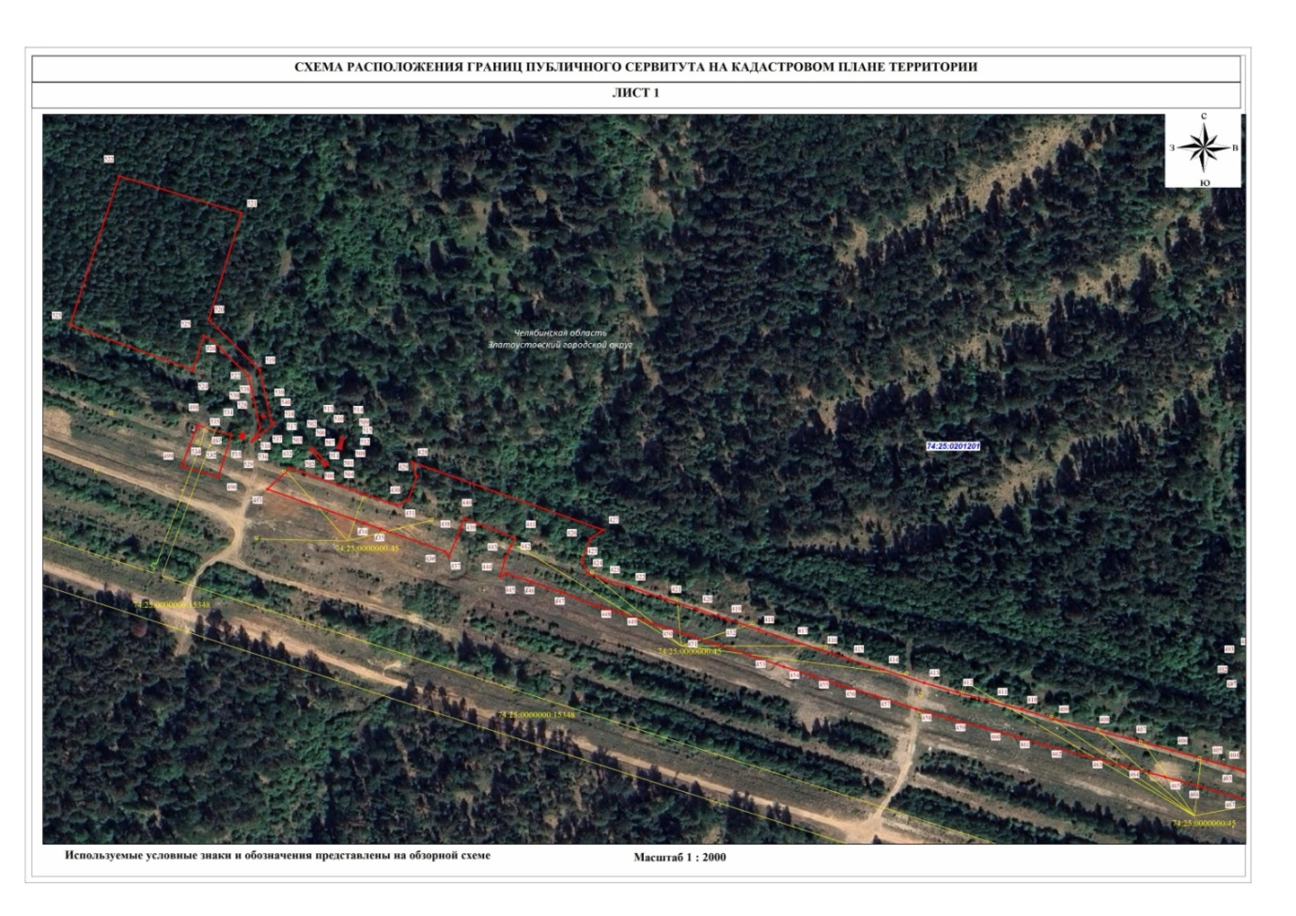

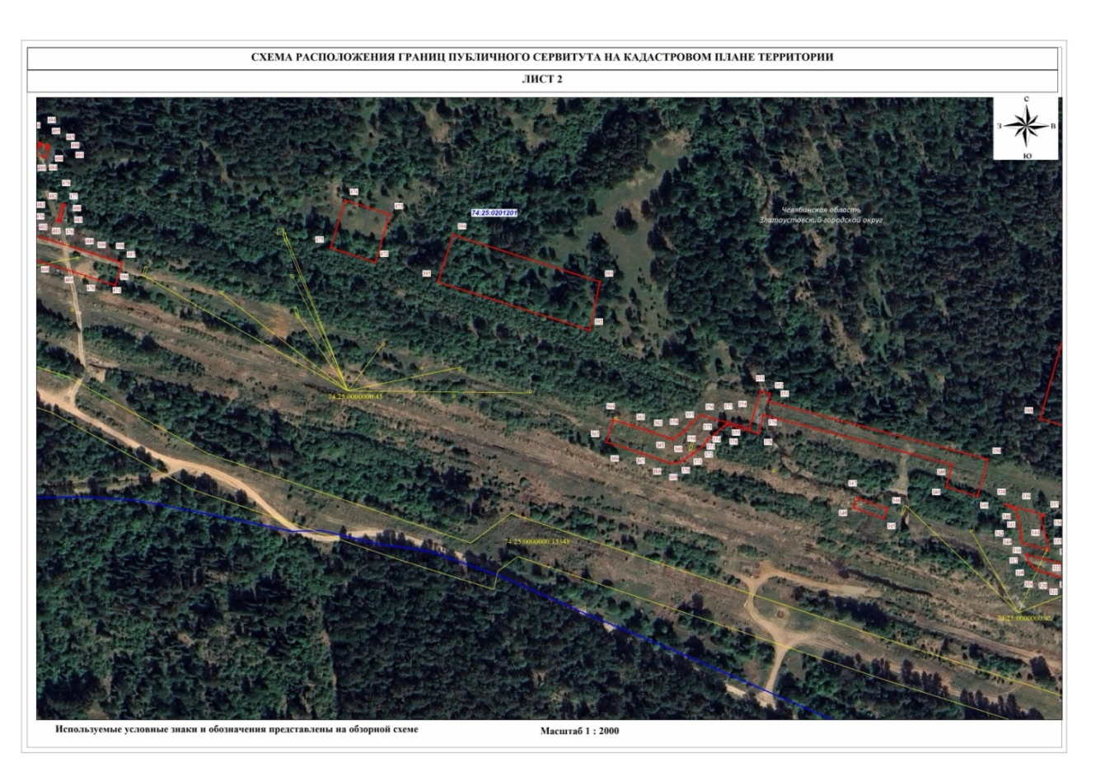

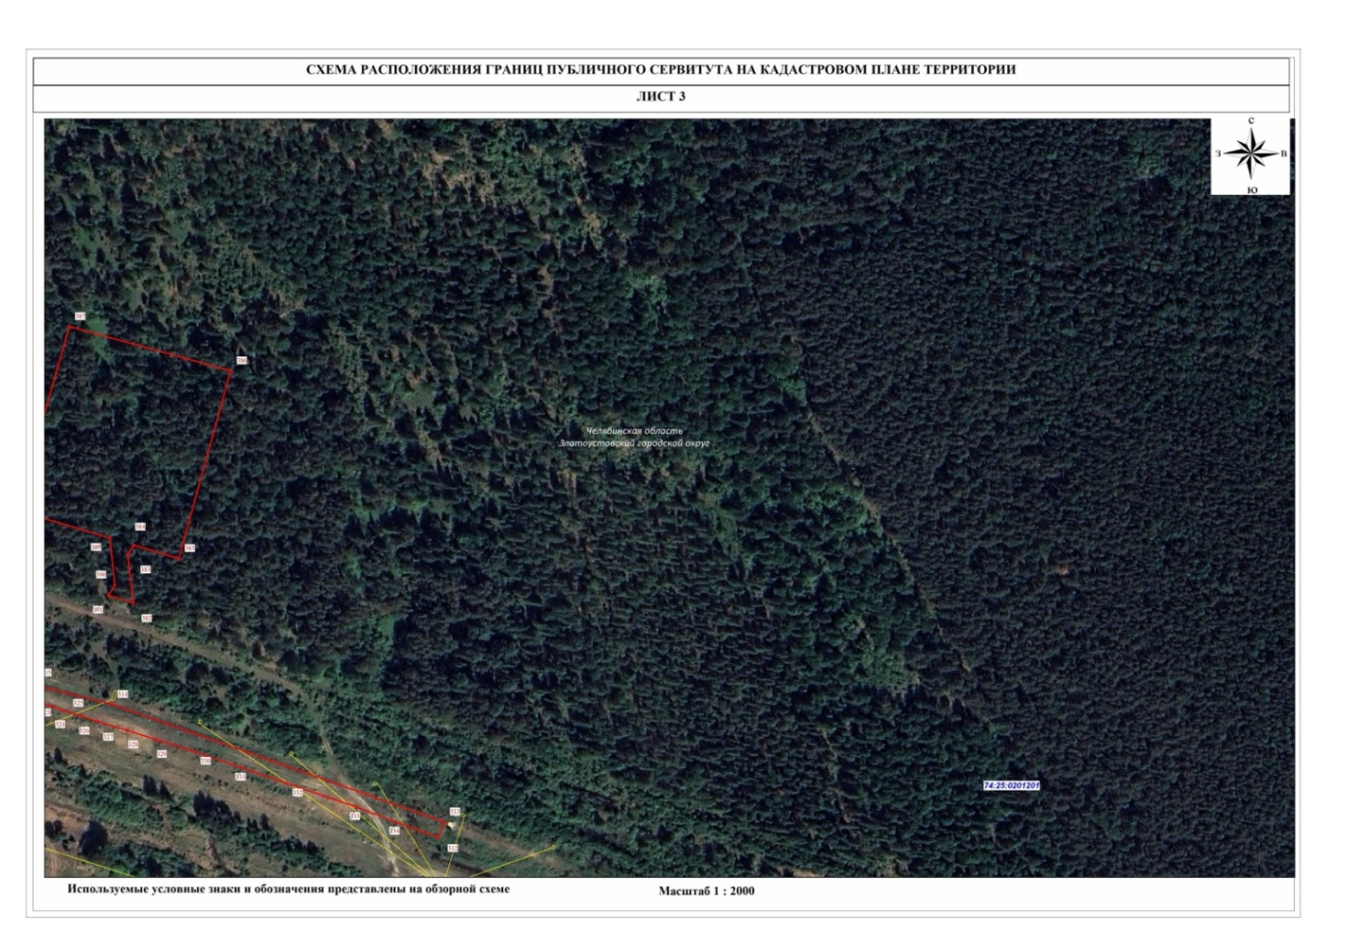

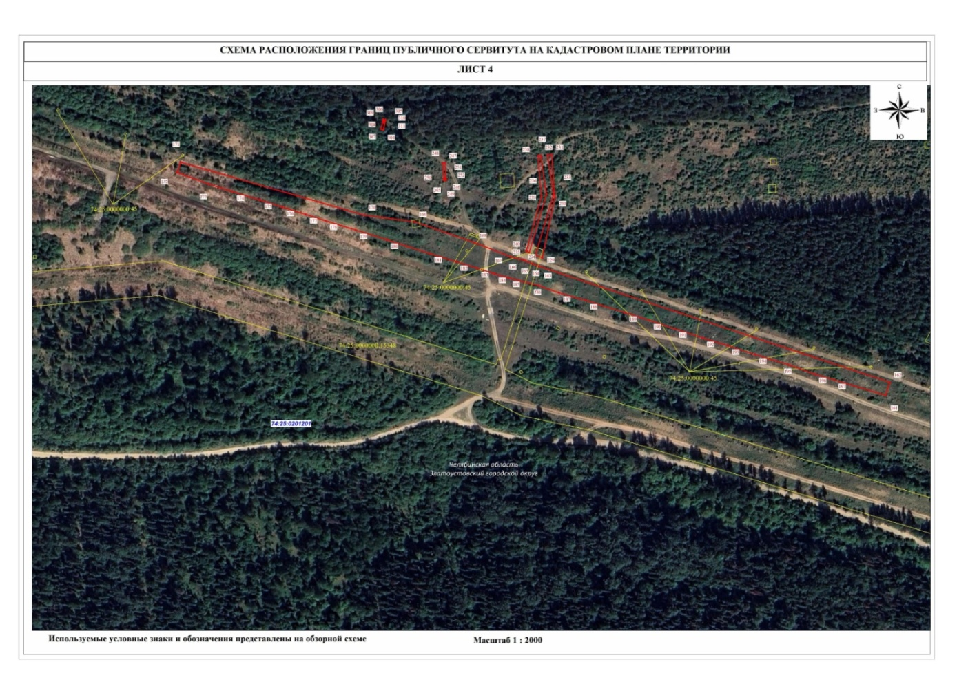
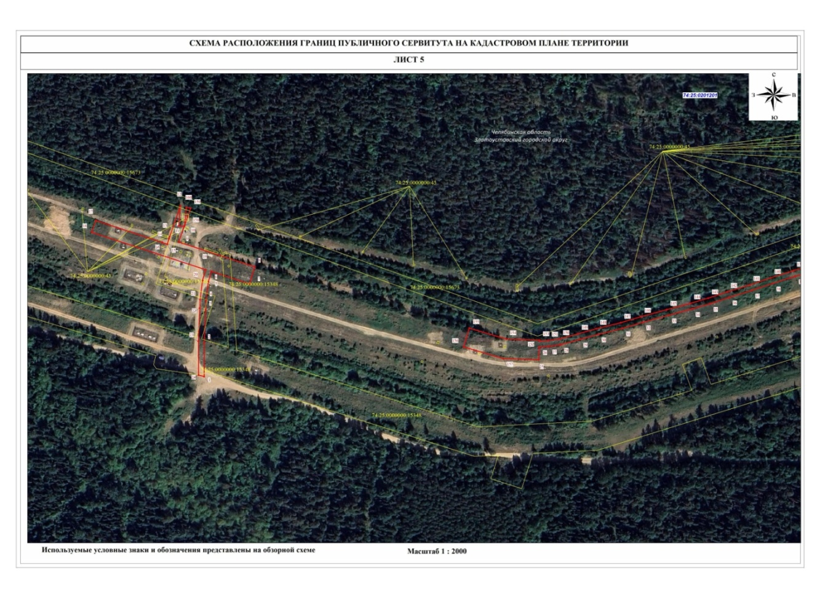

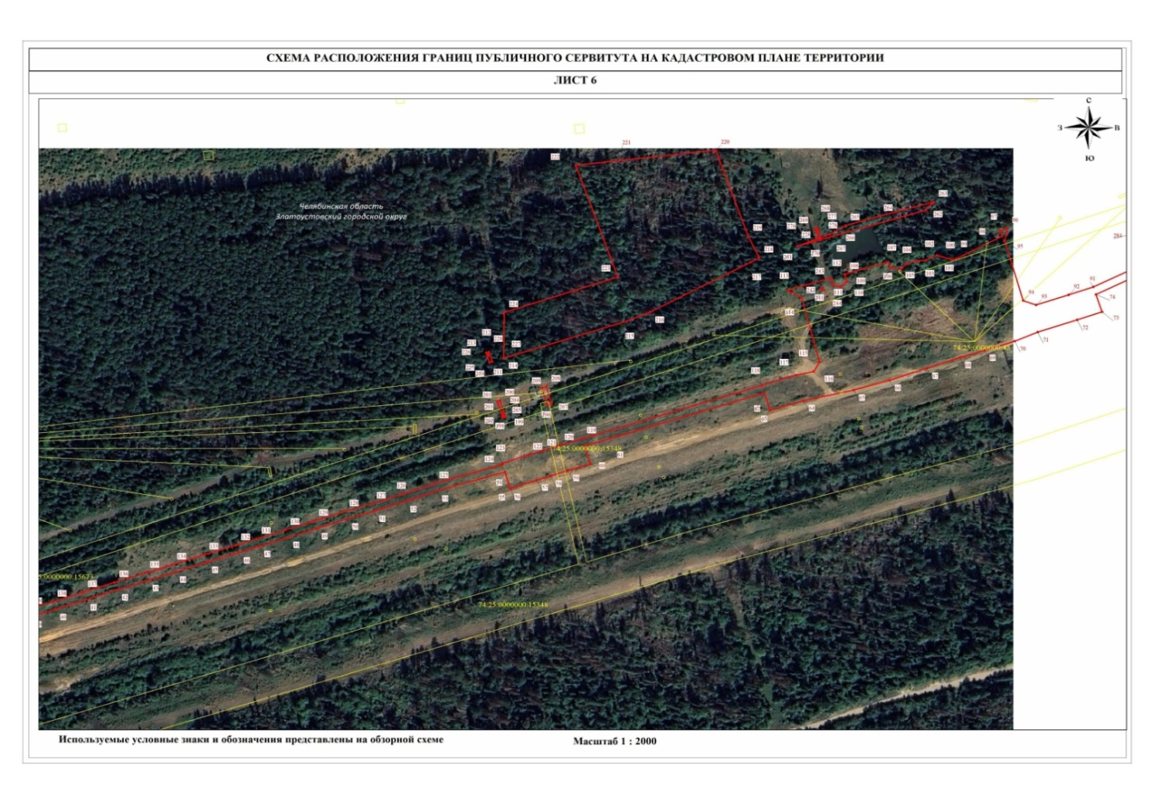

ПРИЛОЖЕНИЕ 2
Утверждено
постановлением администрации
Златоустовского городского округа
от 17.01.2025 г. № 10-П/АДМ

Перечень земельных участков (земель)
1 | 74:25:0000000:15348 | Челябинская область,г. Златоуст, Златоустовское лесничество, Златоустовское участковое лесничество, части кварталов 236, 237, 239, 240, 244, 245
2 | 74:25:0000000:15673 | Челябинская область, г. Златоуст, Златоустовское лесничество, Златоустовское участковое лесничество, кварталы 20 (части выделов 21, 28, 33, 35, 42, 47) 21 (часть выдела 46), 22 (части выделов 22, 23), 23 (часть выдела 26) 132 (часть выдела 3), 143 (часть выдела 31), 161  (часть выдела 27), 239 (часть выдела 14), 240 (часть выдела 9), 241 (часть выдела 11), Кувашинское участковое лесничество, кварталы 7 (часть выдела 14), 8 (часть выделов 15, 54, 55)
3 | 74:25:0000000:15819 | Челябинская область, г. Златоуст, Златоустовское лесничество, Златоустовское участковое лесничество, квартал 236 (части выделов 10, 17, 18, 19, 20, 23, 24), квартал 237 (части выделов 7, 19, 20, 22, 23, 24, 25, 26, 28, 29, 30), квартал 238 (части выделов 10, 11, 12, 15, 19, 20, 23, 26), квартал 239 (части выделов 8-13), квартал 240  (части выделов 1, 3, 9, 19)
4 | 74:25:0000000:15912 | Челябинская область, г. Златоуст, Златоустовское лесничество, Златоустовское участковое лесничество, кварталы 238 (части выделов 23, 27), 239 (часть выдела 10), 240 (часть выдела 9), 245 (части выделов 5, 14), 246  (часть выдела 15), 247 (часть выдела 26), 253 (часть выдела 2)
5 | 74:25:0000000:45 | Челябинская область, г.Златоуст

